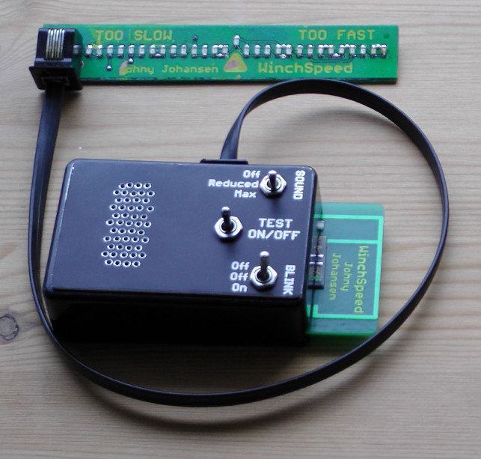

Betjening
Spilføreren kan anbringe led displayet hvor det passer bedst med hensyntagen til udsyn.
Man kan få en sollfahrt agtig lyd ved at vælge Sound afbryderen helt eller delvist ned.
De røde lysdioder kan bringes til at blinke ved at vælge Blink afbryderen helt ned.
Ved tryk på Test kontakten kan man afprøve hvorledes det virker inden man bruger det under starter. Tryk igen på Test kontakten for at afbryde testen.
Det anbefales at læse spilfører vejledningen inden man benytter systemet.

Eksterne forbindelser
Spil enheden er eksternt forbundet til 12V med +12V i midten af konnektoren, stel på de 2 yderste ben. Konnektoren kan dermed vendes begge veje uden problem. Der er ikke beskyttelse mod forkert polaritet, så vær omhyggelig med at forbinde den røde ledning til plus i spillet, og sort til stel. Forbindes til et sted, hvor der er 12V, når der sættes tænding til spil motoren.
Derudover er Led displayet tilsluttet via en telefon ledning med RJ11 stik i enderne.
Ved siden af strømforsyningsstikket findes et USB stik til forbindelse til Android enhed.

Strømforsyning
Virker ved forsyningsspændinger mellem 8 og 16V.
Strømforbrug ca. 75 mA ved 12V.

Lyde
